**УРОК № 114.**

Дата проведения: по плану – «____»______________ 201__ г.,

фактически – «____»________________ 201__ г.

Причина корректировки _______________________________________________________

|  |  |
| --- | --- |
| **ТЕМА:** | **вычитание Смешанных чисел.** |
| **ЦЕЛЬ УРОКА:** | научить объяснять и выполнять сложение и вычитание смешанных чисел;смешанное число представлять в виде неправильной дроби; развивать вычислительные навыки и логическое мышление; воспитывать интерес к предмету. |
| **ОБОРУДОВАНИЕ:** | учебник, тетрадь, дидактический материал. |

**ХОД УРОКА**

**I. Организационный момент.**

**II. Проверка домашнего задания.**

Соседи по парте обмениваются тетрадями, и каждый проверяет домашнюю работу у своего соседа.

**III. Устные упражнения.**

1. По рисунку составьте уравнение и решите его.

а) 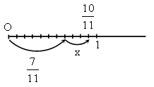б) 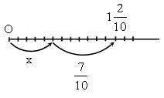

2. Решить и сказать ответ:

а) ;

б) ;

в) .

**IV. Работа по теме урока.**

1. № 1118,

2. № 1119.

3. На повторение: № 1129, 1130.

**V. Рефлексия (работа в группе).**

а) Выполните действия:

1) ; 2) .

б) Решите уравнение: .

**VI. Домашнее задание:** _____________________________________________________